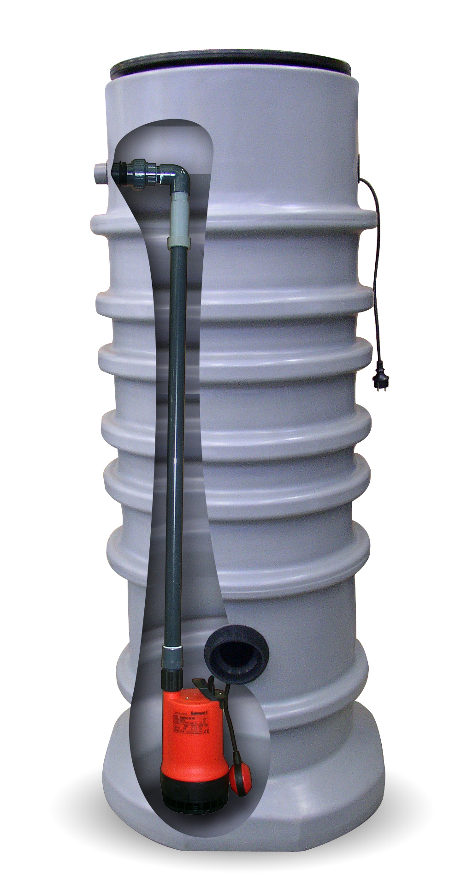
SIR-EC
NOUVELLE STATION
DE RELEVAGE DE SALMSON
POUR L’HABITAT INDIVIDUEL

Avril 2006

S comme Station, I comme Intermédiaire et R comme Relevage. Ajoutez EC pour Eau Claire ! SALMSON lance SIR-EC, une nouvelle station de relevage des eaux après traitements pour l’habitat individuel. Avec cette nouvelle station, SALMSON, renforce sa présence sur le marché du relevage des eaux pour l’habitat collectif et individuel.

L’assainissement non collectif (individuel) est aujourd’hui reconnu comme une technique de traitement des eaux usées à part entière. La loi sur l’eau de 1992 impose aux communes de réaliser un zonage entre secteurs relevant de l’assainissement collectif et ceux de l’assainissement individuel. La nature des sols et la topographie conduisent parfois à la nécessité de relever les eaux après traitement. La SIR-EC répond particulièrement à cette application.

SIR-EC sert à relever :

- Les eaux claires sortant d’une filière de traitement, dans une installation d’assainissement non collectif, chaque fois que le niveau de rejet est situé en contrebas.
- Les eaux pluviales ou ménagères (évier, machine à laver…) dans l’habitat individuel.

SIR-EC est système prêt à installer intégrant la pompe dans la cuve. Cette dernière est en polyéthylène à couvercle vissé et à fond évasé pour un possible ancrage dans un radier béton. La cuve reçoit les effluents en partie basse. A l’intérieur de la cuve, une pompe SUBSON monophasée 230 V- 50 Hz comprend en standard une protection thermique incorporé, un clapet anti-retour et une tuyauterie de refoulement en matériaux composites insensibles à la corrosion. Ce système permet le relèvement des eaux.

Une fois la pompe électrique raccordée au réseau par une prise mâle, le fonctionnement automatique de la station est assuré par l’interrupteur à flotteur. Le moteur est protégé contre un fonctionnement anormal de la pompe dû à une absence d’eau, des mises en route trop fréquentes ou un blocage de la roue par des corps étrangers.

Cette nouvelle gamme SIR-EC comporte 4 modèles de 0,80 m de diamètre pour des hauteurs de 1 m, 1,5 m, 1,8 m et 2,5 m. Une rehausse de cuve vissable de 0,30 m et une alarme sonore de trop-plein sont disponibles en option.

La station est prévue pour être installée en espace vert avec une barrière de sécurité autour du couvercle. Il est recommandé de prévoir un bac de dessablage avant station lorsque les effluents sont chargés en sable et en particules lourdes. Les eaux-vannes contenant des matières fécales sont à proscrire.

Cette nouvelle station intermédiaire de relevage pour l’habitat individuel enrichit le catalogue de SALMSON qui propose déjà de plusieurs stations de relevage pour eaux usées collectives.

A propos du département « Cycle de l’Eau » de SALMSON

Fort de son expérience dans les pompes, agitateurs et systèmes de pompages, et conscient des enjeux que représente la maîtrise de l’eau, Salmson, filiale du groupe Wilo, a créé un département dédié au cycle de l’eau.
Les objectifs de ce département composé de spécialistes : intégrer les problématiques environnementales et développer des solutions spécifiques pour répondre aux attentes de ses partenaires.

Salmson propose des produits et des solutions pour :
- le captage
- la potabilisation
- la distribution, l’adduction/surpression
- la collecte et les réseaux
- le traitement et l’épuration
-le rejet.

Contacts Presse :

Salmson France : Agence DM&A :
Corinne Arpin Danièle Meunier
Tel : 01 30 09 81 81 Tel : 01 34 58 00 34

